АККРЕДИТАЦИЯ СПЕЦИАЛИСТА
- Первичная специализированная аккредитация
Институт подготовки кадров высшей квалификации ФГБУ «НМИЦ кардиологии» Минздрава Российской Федерации проводит первичную специализированную аккредитацию по специальности:
КАРДИОЛОГИЯ

ГРАФИК ПРОВЕДЕНИЯ АККРЕДИТАЦИИ В 2021 ГОДУ:

ВЫПУСКНИКИ 2020 ГОДА
- ИЮНЬ 2021 года
1 этап (Тестирование) - 8-10 июня
2 этап (ОСКЭ и ситуационные задачи) - 16-17 июня

ВЫПУСКНИКИ 2021 года
- СЕНТЯБРЬ 2021 ГОДА
1 этап (Тестирование)- 13-14 сентября
2 этап (ОСКЭ и ситуационные задачи) - 16- 17 сентября

Список документов для прохождения процедуры первичной специализированной аккредитации
- Паспорт + копия паспорта.
- СНИЛС (для граждан РФ) + копия.
- Диплом о высшем образовании по специальности+ копия.
- Диплом о окончании ординатуры, профессиональной переподготовки (или
выписка из протокола ГИА).
- Копия свидетельства аккредитации специалиста (для тех, кто уже ранее
проходил аккредитацию).

Для подготовки к ОСКЭ тренинги проводятся
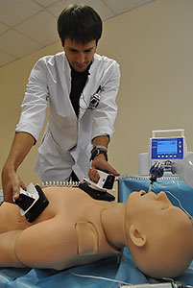
В СИМУЛЯЦИОННО-АККРЕДИТАЦИОННОМ ЦЕНТРЕ
специалистами Института подготовки кадров высшей квалификации

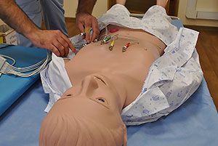
https://cardioweb.ru/education/simulyatsionnyj-tsentr

Таблица сведений для прохождения процедуры аккредитации (необходимо заполнить и сохранить данную таблицу в формате Word, направить на электронную почту с темой
АККРЕДИТАЦИЯ _ФИО_выпуск 202_ года)

Электронная почта: oporcnpc@list.ru

Фамилия
Имя
Отчество
Пол
Тип гражданства (а.гражданин РФ, б.гражданин РФ и другого иностранного государства, в.лицо без гражданства)
Гражданство (а.Россия, б.вторая страна, в. или не заполняется)
Соотечественник (да, нет)
Отношение к военной службе
СНИЛС
ТЕЛЕФОН
Адрес электронной почты
Дата рождения (00.00.202_)
ИНДЕКС
Адрес регистрации
Вид документа
Серия документа
Номер документа
Код подразделения
Кем выдан
Дата выдачи документа, кем выдан
№ диплома об окончании ординатуры
Кем выдан
Дата выдачи
специальность
№ диплома об окончании института
Кем выдан
Дата выдачи
специальность

Дополнительная информация:
Справки по телефону: 8 495 414 67 59
Электронная почта: oporcnpc@list.ru

